МИНИСТЕРСТВО ОБРАЗОВАНИЯ И НАУКИ РОССИЙСКОЙ ФЕДЕРАЦИИ
Федеральное ГОСУДАРСТВЕННОЕ бюджетное ОБРАЗОВАТЕЛЬНОЕ УЧРЕЖДЕНИЕ ВЫСШЕГО ОБРАЗОВАНИЯ
«ПОВОЛЖСКИЙ ГОСУДАРСТВЕННЫЙ ТЕХНОЛОГИЧЕСКИЙ УНИВЕРСИТЕТ»

Факультет информатики

и вычислительной техники

Кафедра информационно-
вычислительных систем

«Починить страницу»

пояснительная записка
к лабораторной работе № 2 по дисциплине
“Интернет программирование”

Выполнил: студент ИВТ-32 _________Самойлов И.С. __________
подпись дата

Йошкар-Ола
2026 г.
Цель работы:
Научиться находить и исправлять типичные ошибки в HTML-коде: отсутствующие ресурсы, дублирование элементов и незакрытые теги.
Задача:
Заказчик получил от исполнителя готовую HTML-страницу статьи «Где взять время, если вам не хватает 24 часов в сутки», но при проверке обнаружил три ошибки. Требуется найти и исправить их, объяснив причину каждой.
Порядок работы:
Шаг 1.
Открыли файл index.html в браузере и визуально сравнили страницу с исходным текстом статьи. Обнаружили три проблемы:
- Картинка не отображается.
- Абзац «Тут все просто…» повторяется дважды.
- Последний абзац блока «Говорите нет…» попал внутрь цитаты.
Шаг 2. Диагностика ошибки №1
Не выводится картинка 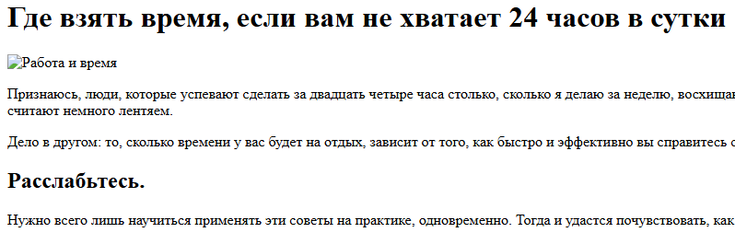
Шаг 3. Исправление ошибки №1.
Переименовал в 11 строке кода work.png в photo.png, так как в папке проекта images изображение лежит под названием photo.png

Шаг 4. Диагностика и исправление ошибки №2 (дубликат абзаца).
Внимательно просмотрев код обнаружил, что один и тот же абзац вставлен в блоке «Всегда придерживайтесь правила 2-х минут» два раза подряд, лишний абзац удалил.
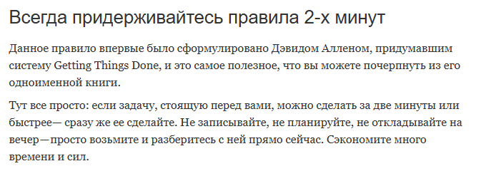
Шаг 5. Диагностика и исправление ошибки №3 (незакрытый <blockquote>).
В пятом блоке статьи тег <blockquote class="quote"> не был закрыт. Из-за этого следующий абзац (<p class="text">Вы в любом случае…) браузер автоматически включал в содержимое цитаты.
Исправили: закрыли </blockquote> сразу после слов «человек же просит», а сам текст цитаты обернули в отдельный <p>:
<blockquote class="quote">
<p>Надо бы сходить к ним, а то неудобно. Надо бы встретиться с ним,
а то неудобно. Надо бы… человек же просит.</p>
</blockquote>
<p class="text">
Вы в любом случае кого-нибудь "заденете"...
</p>
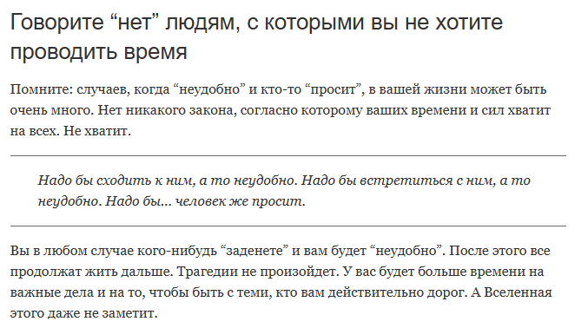
Выводы по проделанной работе
Мы научились находить типичные ошибки HTML-разметки и исправлять их. Главные инструменты при этом — визуальный осмотр страницы и внимательное чтение кода. Большинство «визуальных» багов страницы вызваны не ошибками в тексте, либо незакрытыми тегами.
.

